Мягкая развивающая книжка размером 25х25 см. Листы проклеены флизелином, проложены тонким синтепоном. Собраны на витой шнур через петельки на каждом листе. Застежка - пластиковые карабины на стропе.
Градусник
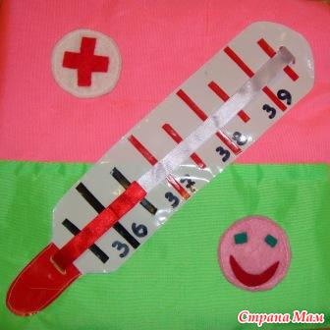
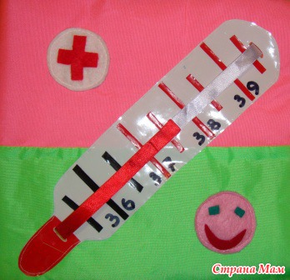
Основа - плащевка зеленого и розового цветов. Градусник из искусственной лаковой кожи. Надписи сделаны перманентным спиртовым маркером, не стираются. Двухцветная лента (белая с красной) сшита кольцом, двигается в прорезях градусника, показывая температуру. Если она больше 37 нужно обратиться к врачам (красный крест в белом круге). При нормальной температуре внизу улыбается рожица из фетра.
Трамплин
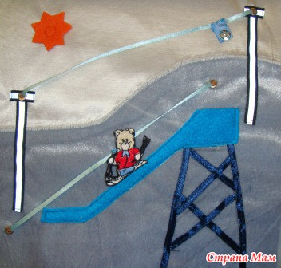
Основа – голубой креп-сатин и белый атлас. Опоры подъемника из светоотражающей ленты. Трамплин из флиса. Лыжник – готовая аппликация с пришитой кнопкой. На трамплине и на подъемнике находятся круговые ленточки, пропущенные в люверсы. На ленте пришиты ответные части кнопок (лыжника можно спускать с трамплина и поднимать вверх на подъемнике).
Пуговки
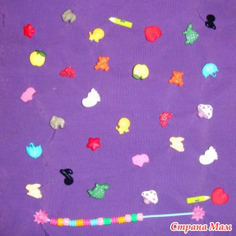
Очень многоплановая страничка, не смотря на кажущуюся простоту. Основа – синтетическая плотная ткань на 2 слоях флизелина, на которую пришиты много парных пуговиц. Внизу – бусины-счеты на резинке. Заданий много: найти парные пуговицы; показать живое-неживое; съедобное - не съедобное; можно искать пуговки одного цвета, считать их.
Золотой ключик
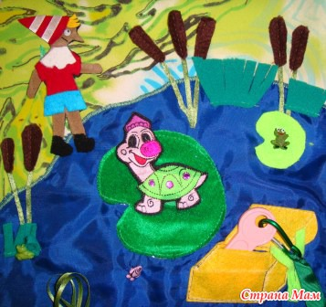
Основа – трикотаж с травяным принтом (суша) и синей плащевкой (озеро). Камыши, лилии, трава – из разноцветного флиса. Сундучок из желтого сукна. Ключик из погремушки зацеплен карабином на ленточке. Тортилла – готовая аппликация на липучке. Буратино весь из сукна, на липучке. Лягушки и рыбки – пуговки.
Дракон
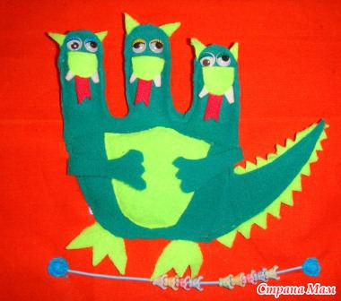
Основа – оранжевый тонкий брезент. Дракон (или Змей Горыныч? ) из разноцветного флиса. Головы и хвост набиты синтепоном и не пришиты – отгибаются. Брюшко объемно набито шуршащим целлофаном. У каждой головы разноцветные глаза (готовые, на клею), огненный язык и клыки на морде. Внизу пришита шляпная резинка с надетыми бусинами в форме бычьих голов (а самих быков, наверное, он съел).
Школа
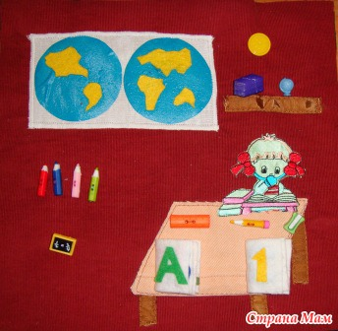
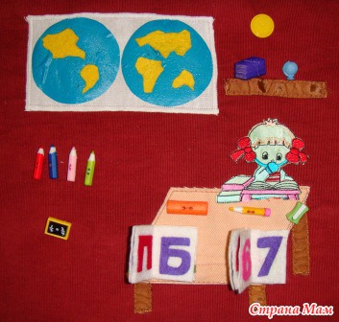
Основа – вельвет. Карта мира из белой х/б с наклеенной искусственной кожей (полушария) и сукна (материки). Девочка-ученица – готовая аппликация. Карандаши, линейка, доска, точилка, глобус, книги на полке, часы – пуговки. На парте пришиты 2 книги с переворачивающимися страницами. В одной буквы, в другой цифры. Буквы, конечно, не все, а только самые важные: М - мама, п - папа, б - бабушка, д - дед и дядя, т - тетя, с-сестра, а - азбука, Я. Ну, а цифры все по порядку!
Чебурашка
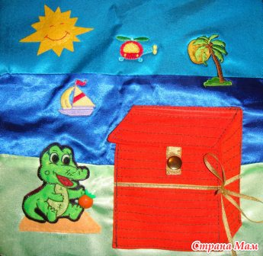
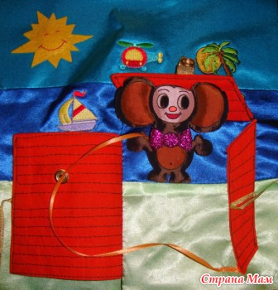
Основа – атлас песочного цвета (земля), синего – море и голубого – небо. Крокодил Гена сидит на песке у ящика с Чебурашкой. В небе голубой вертолет (как в песне) и остров в синем море, с которого кораблик доставил невиданного зверька (все соответствует повести Успенского про Чебурашку). Ящик сделан из оранжевого прошитого брезента. Завязывается шнуром сбоку и закрывается сверху на кнопку. Внутри сидит объемный Чебурашка на ленточке.
Мешочки с наполнителями
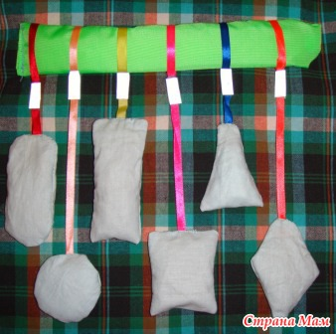
Основа – клетчатая рубашечная ткань. Все мешочки из голубой фланели основных геометрических форм (овал, круг, квадрат, ромб, прямоугольник, треугольник) и с разными наполнителями (фасоль, рис, греча, синтепон, шарики из игрушки, горох), одеваются на разноцветных ленточках с петлями на горизонтальную объемную планку. Планка на кнопке, можно отстегивать и менять мешочки.
Изучаем цвета, формы, размеры наполнителей. Все крупы прокалены в духовке.
Ёлка
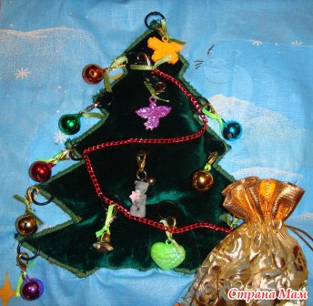
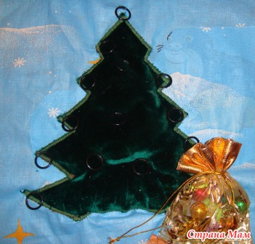
Основа – х/б с зимними мотивами. Елка из бархата с нашитыми пластиковыми колечками. На них нужно развесить игрушки на карабинчиках, которые сложены в мешке (новогодняя упаковка от какой-то мелочи). Игрушки сделаны из разноцветных металлических бубенчиков, колокольчика, пластиковых подвесов. Гирлянда – декоративная цепочка красного цвета – тоже на карабинах, леко проходит в кольцах.
Ферма
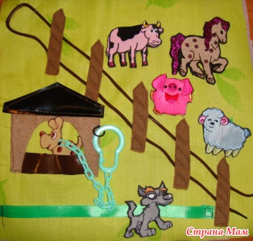
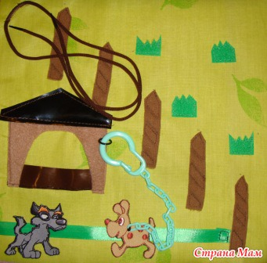
Основа – х/б ткань. Будка собаки из флиса и кожи. Все животные – готовые аппликации на липучке. Волк двигается по ленте. Собака сидит на цепи от соски. Животных надо спасти от волка, сделав ограду (продев шнурок в колья).
Перейти на страницу сообщения
понравилось! | +в цитатник или сообщество | +поставить ссылку | + в evernote

